台北市立文山特殊教育學校108學年度 國中部在家學習單
科目名稱：功能性動作機能訓練 學生: 姜厚任 教師:
【請家長協助學生進行活動，請在左邊欄寫上進行活動的日期，在右邊欄中打ˇ】
 | 被動關節運動
 | 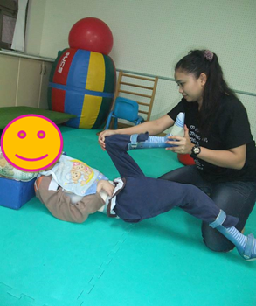 |  | 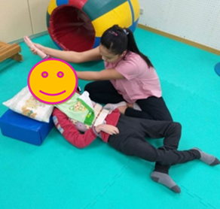
 | https://youtu.be/lLXDdj7bGXk |  | https://youtu.be/qPXRGvBaq-A
日期 | 說明：  - 膝蓋靠近胸口的伸展運動：主要伸展軀幹的背側，平躺下，大人扶著雙腳，讓膝蓋盡量靠近胸口，動作停在胸口約10秒，重複10回/次，每週可進行3~5天。  - 左右手分別進行抬手，每次可持續8秒。

